Новые УРОКИ
Новый сайт от проекта UROKI.NET. Конспекты уроков, классные часы, сценарии школьных праздников. Всё для учителя - всё бесплатно!

8 КЛАСС БИОЛОГИЯ
Пт. Июн 28th, 2024 1:56:48 PM

Опора и движение животных —

конспект урока

Автор Глеб Беломедведев
⬧ ИЮН 28, 2024  #видео, #движение, #животные, #интеллект-карта, #интересные факты,
#карта памяти, #кроссворд, #ментальная карта, #мышцы, #облако слов, #опора, #полезные
советы, #презентация, #ребус, #скелет, #тесты, #технологическая карта, #чек-лист  18 фото
 Время прочтения: 35 минут(ы)

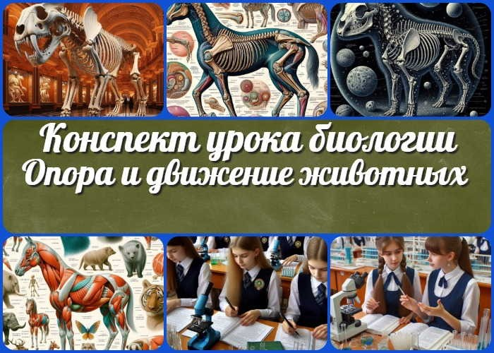

Содержание [Скрыть]

- Опора и движение животных. Практическая работа «Ознакомление с органами опоры и движения у животных» — конспект урока биологии
- Вступление
- Выберите похожие названия 4 Возраст учеников
- Класс
- Календарно-тематическое планирование
- Раздел календарного планирования по биологии в 8 классе 8 УМК (Учебно-методический комплекс)
- Учебник
- Дата проведения
- Длительность
- Вид
- Тип
- Форма проведения
- Цель
- Задачи
- Универсальные учебные действия

- Методические приёмы
- Предварительная работа педагога
- Оборудование и оформление кабинета 21 Ход занятия / Ход мероприятия
  - Организационный момент
  - Актуализация усвоенных знаний
  - Вступительное слово учителя 22 Основная часть
  - Введение в тему «Опора и движение у животных»
  - Классификация органов опоры и движения у животных
  - Строение и функции скелета у животных
  - Мышечная система животных
  - Практическая работа «Ознакомление с органами опоры и движения у животных»
  - Анализ результатов практической работы 23 Рефлексия
- Заключение
- Домашнее задание
- Технологическая карта 27 Смотреть видео по теме
28 Полезные советы учителю 29 Чек-лист педагога
30 Карта памяти для учеников 31 Кроссворд
- Тесты
- Интересные факты для занятия 34 Ребус
- Интеллект-карта
- Облако слов
- Презентация
- Список источников и использованной литературы

Опора и движение животных. Практическая работа «Ознакомление с органами опоры и движения у животных» — конспект урока биологии
Вступление

 Этот конспект урока биологии для 8 класса раскрывает тему опорно-двигательной системы животных. Учитель найдет
здесь подробный план занятия, включая практическую работу, которая поможет ученикам закрепить теоретические знания. Помимо конспекта, материал содержит технологическую карту, кроссворд, бесплатную презентацию и тесты по теме урока, что значительно облегчит подготовку к занятию.

Выберите похожие названия

Методическая разработка: «Особенности опорно-двигательного аппарата животных»
Конспект урока: «Разнообразие способов передвижения в природном мире» Открытый урок: «Эволюция органов движения у животных»
Материал для занятия: «Сравнительная характеристика скелетов позвоночных существ»

Возраст учеников
13-14 лет

Класс

8 класс

Календарно-тематическое планирование

КТП по биологии 8 класс

Раздел календарного планирования по биологии в 8 классе
Строение и жизнедеятельность организма животного

УМК (Учебно-методический комплекс)
«Линия жизни» под редакцией В.В. Пасечника

Учебник
Биология. 8 класс. В.В. Пасечник, А.А. Каменский, Г.Г. Швецов

Дата проведения
[укажите дату проведения.]

Длительность
45 минут

Вид
Комбинированный

Тип
Изучение нового материала с элементами практической работы

Форма проведения
Урок-практикум

Цель

Сформировать представление об особенностях опорно-двигательной системы животных и ее значении в их жизнедеятельности

Задачи

Обучающая: Изучить строение и функции органов опоры и движения у различных групп существ
Развивающая: Развить умения сравнивать, анализировать и делать выводы на основе наблюдений
Воспитательная: Воспитать бережное отношение к природному миру и интерес к изучению биологии
Универсальные учебные действия

Личностные УУД: Формирование научного мировоззрения и интереса к изучению живой природы
Регулятивные УУД: Умение организовывать свою деятельность, выполнять практическую работу по инструкции
Познавательные УУД: Умение работать с различными источниками информации, анализировать и сравнивать
Коммуникативные УУД: Развитие умения работать в группе, выслушивать мнение одноклассников
Метапредметные УУД: Умение устанавливать причинно-следственные связи между строением и функцией органов

Методические приёмы
Беседа, демонстрация, практическая работа, работа с учебником, использование ИКТ

Предварительная работа педагога
Подготовить презентацию, кроссворд, чек-лист педагога, интеллект-карту, облако слов по теме, раздаточный материал для практической работы, распечатать инструкции к практической работе, подготовить образцы скелетов и препараты.

Оборудование и оформление кабинета

Компьютер, проектор, экран, таблицы,
коллекции экспонатов, микроскопы,
готовые микропрепараты, лупы

Ход занятия / Ход мероприятия

Организационный момент
Доброе утро, ребята! Давайте проверим, все ли сегодня присутствуют. Я буду называть фамилии, а вы, пожалуйста, отвечайте «здесь».

(Учитель проводит перекличку)

Отлично, спасибо. Теперь проверьте, готовы ли у вас все необходимые учебные материалы: учебник, тетрадь, ручка и карандаш.

Дежурные, прошу вас подготовить проекционный экран к работе. Он нам понадобится в ходе занятия.

Напоминаю вам о правилах поведения. Мы уважаем друг друга, поэтому не перебиваем, когда кто-то говорит. Если хотите что-то сказать или задать вопрос — поднимайте руку.

И, пожалуйста, отключите свои мобильные телефоны или переведите их в беззвучный режим. Это поможет нам сосредоточиться на уроке и не отвлекаться.

Все готовы начать занятие? Отлично, тогда приступим!

Актуализация усвоенных знаний
Ребята, давайте вспомним, что мы изучали на прошлом уроке. Мы говорили о тканях животных и системах органов. Кто может назвать основные типы тканей, которые мы рассмотрели?

(Учитель выслушивает ответы учеников)

Верно, мы изучили эпителиальную, соединительную, мышечную и нервную ткани. А теперь подумайте, какие функции выполняет каждая из них в организме?

(Педагог дает время на размышление и выслушивает ответы)

Отлично! Вы хорошо запомнили материал. Теперь давайте вспомним, какие системы органов мы обсуждали. Кто может их перечислить?

(Учащиеся перечисляют)

Прекрасно! Вы назвали пищеварительную, дыхательную, кровеносную, выделительную, нервную системы и другие. А помните ли вы, какую лабораторную работу мы выполняли? Правильно, мы исследовали под микроскопом готовые микропрепараты клеток и тканей животных.
Предлагаю каждому подумать и сказать, что вам показалось наиболее интересным в прошлой теме? Может быть, вы узнали что-то новое для себя или вас удивил какой-то факт?

(Учитель выслушивает несколько мнений)

Спасибо за ваши ответы! Видно, что вы внимательно слушали и активно участвовали в прошлом уроке. Эти знания нам пригодятся сегодня, когда мы будем изучать новую тему.

Цитата:
«Изучение архитектуры организмов не только помогает разгадать их структуру, но и раскрывает тайны их поведения и механизмов выживания.»
— Антония Лопес, 1903–1978 , испанский биолог, зоолог,
специалист по функциональной морфологии

Вступительное слово учителя
Сегодня мы продолжим наше путешествие по удивительному миру живых существ. На прошлом занятии мы изучали ткани и системы органов, а теперь нас ждет не менее интересная тема.

Представьте себе на минуту: как животные передвигаются? Как они держат свое тело? Почему одни могут плавать, другие летать, а третьи бегать с невероятной скоростью? Все это возможно благодаря особой системе органов, которую мы сегодня будем изучать.

Тема нашего урока: «Опора и движение животных». Мы познакомимся с удивительным миром скелетов и мышц, узнаем, как устроены органы опоры и движения у разных групп существ, и даже проведем практическую работу, чтобы лучше понять эту тему.

На занятии мы рассмотрим, какие бывают типы скелетов, как они эволюционировали, и какие функции выполняют. Мы узнаем о мышечной системе и о том, как она работает в связке со скелетом, обеспечивая движение.

А в конце урока нас ждет интересная практическая работа «Ознакомление с органами опоры и движения у животных», где вы сможете своими глазами увидеть и изучить то, о чем мы будем говорить.

Готовы ли вы отправиться в это увлекательное путешествие по миру опорно- двигательной системы? Тогда начнем!

Основная часть

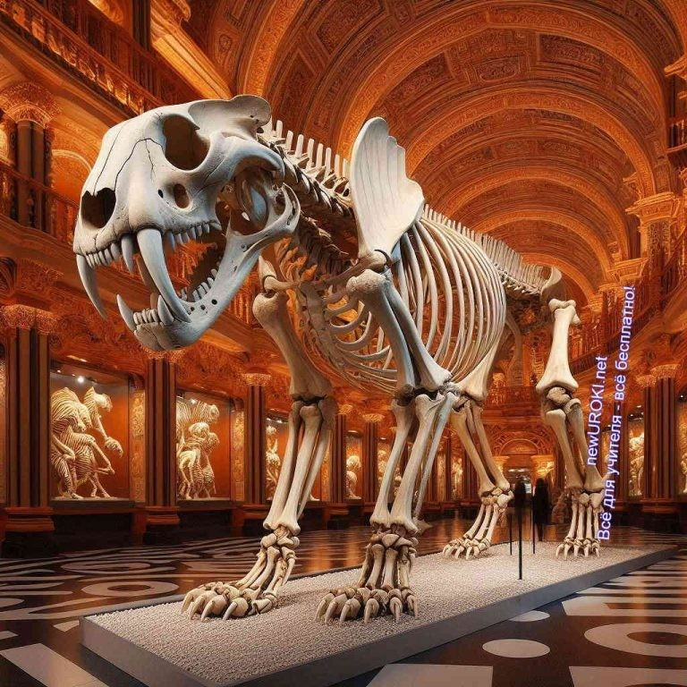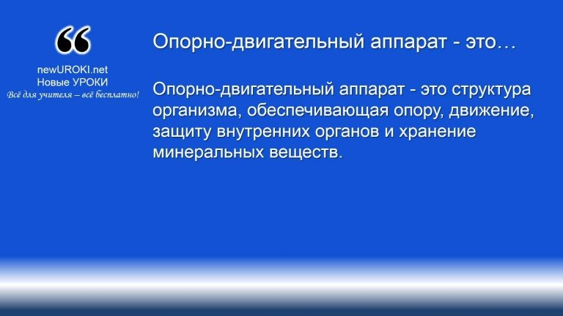

Опорно-двигательный аппарат — это структура организма,
обеспечивающая опору, движение, защиту внутренних органов и хранение минеральных веществ.

Иллюстративное фото / newUROKI.net

Введение в тему «Опора и движение у животных»

Значение опорно-двигательной системы в жизни животных

Определение

Опорно-двигательная система играет ключевую роль в жизни существ. Она обеспечивает движение, поддержание формы тела, защиту внутренних органов и участие в различных физиологических процессах. Основные компоненты этой структуры — скелет и мышцы — работают в тесной взаимосвязи, обеспечивая возможность передвигаться, добывать пищу, избегать опасности и взаимодействовать с окружающей средой.

Пример для учеников: Представьте себе кошку, которая охотится на мышь. Скелет кошки, состоящий из костей и хрящей, обеспечивает её телу прочность и форму.
Мускулы, прикрепленные к костям, сокращаются и расслабляются, что позволяет кошке быстро двигаться и совершать прыжки. Без этой слаженной работы скелета и мышц кошка не смогла бы успешно охотиться.

Опорно-двигательный аппарат также важен для поддержания позы и осанки. Например, позвоночник человека помогает сохранять прямое положение тела и защищает спинной мозг. Мускулы спины и живота работают вместе, чтобы поддерживать правильную осанку, что важно для здоровья и предотвращения различных заболеваний.

Эволюция органов опоры и движения

Эволюция опорно-двигательной системы животных представляет собой сложный процесс адаптации к различным условиям среды обитания. В ходе эволюции у обитателей нашей планеты возникли разнообразные формы и структуры, которые позволили им лучше приспособиться к жизни в воде, на суше и в воздухе.

Пример для учеников: Рыбы, имеют плавники и гибкий позвоночник, что помогает им плавать и маневрировать в воде. Плавники представляют собой видоизмененные конечности, которые развивались на протяжении миллионов лет, чтобы улучшить их гидродинамические свойства.

На суше опорно-двигательная система существ эволюционировала, чтобы поддерживать вес тела и обеспечивать передвижение по твердой поверхности. У земноводных, таких как лягушки, имеются длинные задние ноги с сильными мышцами, которые позволяют им прыгать на большие расстояния. В отличие от них, рептилии, такие как змеи, утратили конечности, но их позвоночник и мышцы адаптировались к ползанию.

У млекопитающих, таких как слоны, массивный скелет и мощные мускулы ног позволяют поддерживать огромный вес тела и передвигаться на большие расстояния в поисках пищи и воды. Летучие мыши, являющиеся единственными млекопитающими, способными к активному полёту, развили крылья из видоизменённых передних конечностей, покрытых кожной перепонкой.

Птицы представляют собой ещё один пример адаптации опорно-двигательной системы к полету. У них лёгкий, но прочный скелет, включающий полые кости, которые уменьшают вес тела. Крылья птиц – это видоизмененные передние конечности,

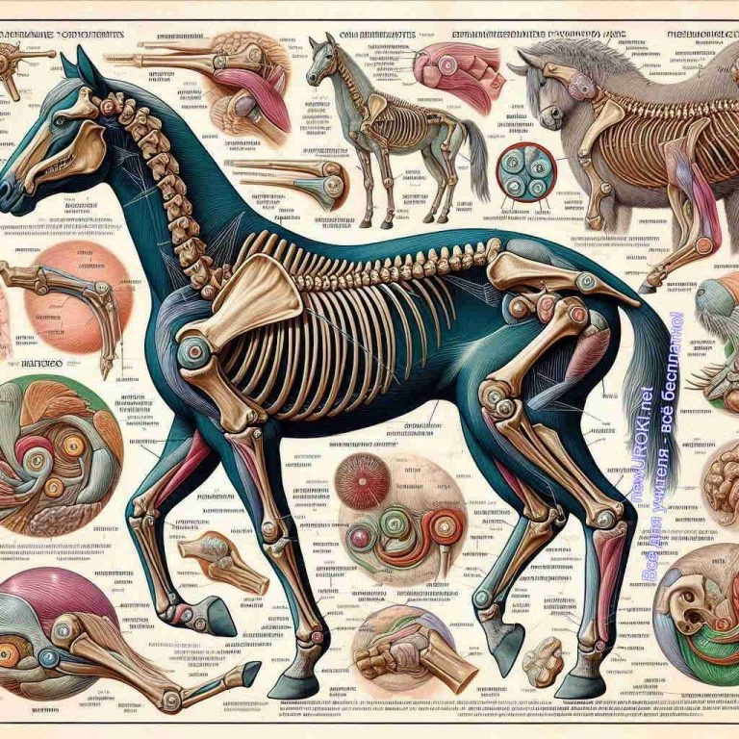оснащённые мощными мышцами, которые позволяют взмахивать крыльями и подниматься в воздух.

Таким образом, опорно-двигательный аппарат животных демонстрирует удивительное разнообразие и сложность. В процессе эволюции органы опоры и движения изменялись, приспосабливаясь к различным условиям обитания и образу жизни. Эти адаптации позволили обитателям нашей планеты занять самые разнообразные экологические ниши и эффективно взаимодействовать с окружающей средой.

Понимание значения и эволюции опорно-двигательной системы помогает нам осознать, как животные приспосабливаются к своей среде обитания. Это знание также подчеркивает важность изучения биологии, так как через неё мы можем лучше понять, как функционирует живой мир и как различные организмы адаптировались к своим условиям жизни.

Классификация органов опоры и движения у животных

Иллюстративное фото / newUROKI.net

Внутренний скелет

 Внутренний скелет (или эндоскелет) — это структура, состоящая из костей и хрящей, расположенная внутри тела
животных. Этот тип характерен для позвоночных животных, таких как рыбы, амфибии, рептилии, птицы и млекопитающие. Он выполняет несколько важных функций: поддерживает туловище, защищает внутренние органы, служит точкой крепления для мышц и позволяет осуществлять движения.

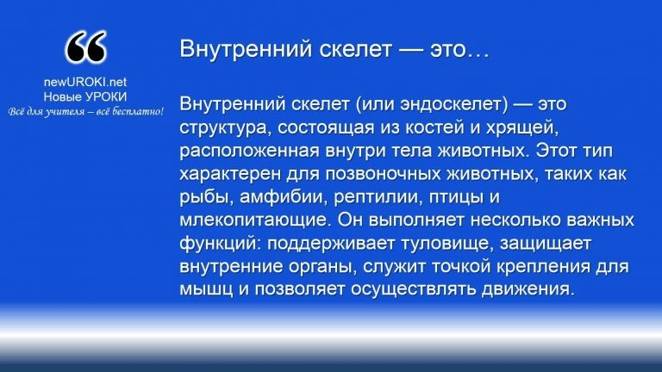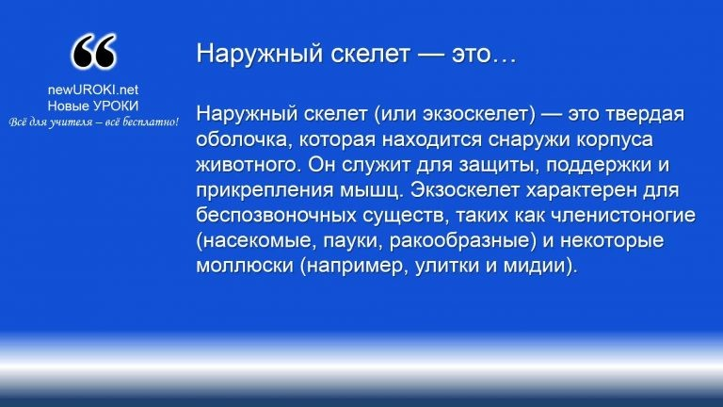

Наружный скелет (или экзоскелет) — это твердая оболочка, которая находится снаружи корпуса животного. Он служит для защиты, поддержки и прикрепления мышц. Экзоскелет характерен для беспозвоночных существ, таких как членистоногие (насекомые, пауки, ракообразные) и некоторые
моллюски (например, улитки и мидии).

Определение

Пример для учеников: У человека, как и у других позвоночных, внутренний скелет состоит из осевого (череп, позвоночник и ребра) и каркаса конечностей (кости рук и ног). Череп защищает мозг, позвоночник — спинной мозг, а ребра — сердце и легкие. Кости конечностей обеспечивают возможность перемещения и манипуляций с объектами.

Этот тип эволюционировал для обеспечения прочности и гибкости. У рыб, например, костный каркас приспособлен для плавания: у них гибкий позвоночник, позволяющий двигаться волнообразно. У млекопитающих, таких как кошки, он включает более сложные структуры, позволяющие выполнять разнообразные перемещения: бег, прыжки, лазание.

Наружный скелет

Определение

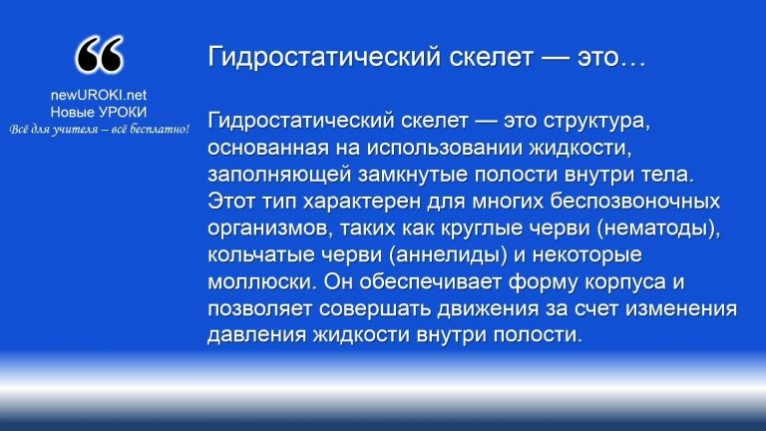Пример для учеников: У жуков экзоскелет состоит из хитина, который защищает их внутренние органы и служит точкой крепления для мышц. Этот прочный панцирь помогает жуку избежать повреждений и обеспечивает поддержку тела. Когда жук растет, он сбрасывает старый экзоскелет и образует новый, большего размера.

Гидростатический скелет — это структура, основанная на использовании жидкости, заполняющей замкнутые полости внутри тела. Этот тип характерен для многих беспозвоночных организмов, таких как круглые черви (нематоды), кольчатые черви (аннелиды) и некоторые моллюски. Он обеспечивает форму корпуса и позволяет совершать движения за счет
изменения давления жидкости внутри полости.

Стоит прочесть также: Зеленые водоросли - конспект урока

Экзоскелет также выполняет защитную функцию. Например, раковины моллюсков защищают их от хищников и повреждений. У крабов экзоскелет состоит из хитина, пропитанного кальцием, что делает его особенно твердым и прочным. Экзоскелет не только защищает краба, но и помогает ему передвигаться по дну океана.

Гидростатический скелет

Определение

Пример для учеников: У дождевого червя гидростатический каркас состоит из сегментов, заполненных жидкостью. При сокращении продольных и кольцевых мышц червь может изменять форму своего тела и двигаться по поверхности почвы. Этот механизм перемещения позволяет червям эффективно прокладывать себе путь через грунт.

Этот тип также встречается у некоторых медуз. У них внутри тела находится замкнутая полость, заполненная водой. При сокращении мышечных клеток вода перемещается внутри полости, что позволяет медузе менять форму и двигаться в воде. Это строение

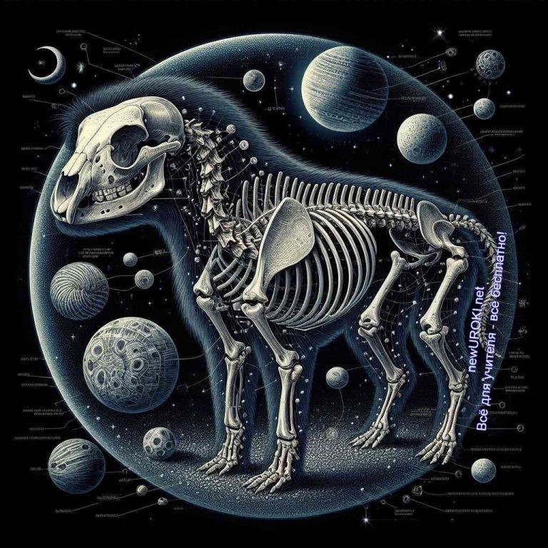особенно эффективно в водной среде, где давление воды помогает поддерживать форму плоти.

Понимание классификации органов опоры и движения у животных помогает нам осознать, как разнообразие в строении скелетов связано с различными условиями обитания и способами передвижения. Внутренний — характерен для позвоночных существ и обеспечивает прочность и гибкость. Наружный — защищает и поддерживает тело беспозвоночных, таких как членистоногие. А гидростатический, основанный на использовании жидкости, позволяет беспозвоночным изменять форму тела и двигаться.

Строение и функции скелета у животных

Иллюстративное фото / newUROKI.net

Особенности строения беспозвоночных

Беспозвоночные животные характеризуются разнообразием структурных форм, что связано с их различными способами передвижения, средами обитания и эволюционными путями. В зависимости от класса, у беспозвоночных могут быть экзоскелеты или гидростатические каркасы.

Экзоскелет у членистоногих (например, насекомых, паукообразных, ракообразных) состоит из хитина – твердого полисахарида, который обеспечивает защиту и поддержку тела. Экзоскелет образует наружную оболочку, которая не только защищает внутренние органы от повреждений, но и служит местом прикрепления мышц. Для роста такие существа периодически сбрасывают старый экзоскелет и формируют новый, большего размера.

Пример для учеников: У ракообразных, таких как крабы и омары, экзоскелет содержит кальций, что делает его особенно твердым. Этот прочный панцирь помогает крабам защититься от хищников и передвигаться по дну океана.

Гидростатический скелет представлен у круглых и кольчатых червей. Этот тип основан на жидкости, находящейся в замкнутых полостях тела. Давление жидкости поддерживает форму тела и позволяет особям двигаться за счет изменения давления внутри полостей.

Пример для учеников: У дождевого червя гидростатический скелет состоит из сегментов, заполненных жидкостью. Сокращение и расслабление кольцевых и продольных мышц позволяет червю удлинять или сокращать своё тело, что помогает ему двигаться в почве.

Скелет позвоночных животных

У позвоночных животных внутренний каркас (эндоскелет) является основной структурой, обеспечивающей поддержку, защиту и движение. Он состоит из костей и хрящей, и он разделяется на осевой (череп, позвоночник и грудная клетка) и каркас конечностей (кости рук, ног, плавников или крыльев).

Осевой скелет включает:

Череп – защищает мозг и органы чувств (глаза, уши). Позвоночник – защищает спинной мозг и поддерживает тело.
Грудная клетка – состоит из рёбер и грудины, защищает сердце и лёгкие.

Каркас остова включает кости рук и ног у наземных животных или плавников у водных существ. У птиц передние конечности преобразованы в крылья, что позволяет им летать.

Пример для учеников: У рыбы позвоночник гибкий и позволяет двигаться волнообразно, что важно для плавания. У наземных обитателей, таких как собаки, позвоночник прочный и поддерживает тело, а ноги развиты для бега и прыжков.

Сравнительная характеристика скелетов разных классов позвоночных

Различные классы позвоночных имеют характерные особенности остовов, адаптированные к их образу жизни и среде обитания.

Рыбы: У рыб скелет состоит из позвоночника, черепа и плавников. Позвоночник гибкий, что позволяет рыбе легко маневрировать в воде. Плавники обеспечивают устойчивость и движение. У хрящевых рыб (акулы) костяк состоит из хрящей, а у костных рыб – из костей.
Пример для учеников: Акулы, у которых скелетная конструкция состоит из хрящей, обладают высокой гибкостью и прочностью, что помогает им быть эффективными хищниками в океане.

Земноводные: У земноводных, таких как лягушки, остов приспособлен к жизни как в воде, так и на суше. У них хорошо развиты конечности, а позвоночник обеспечивает поддержку тела. Череп плоский и легкий.
Пример для школьников: Лягушка, с её длинными задними ногами и прочным тазовым поясом, может совершать большие прыжки, что помогает ей передвигаться как на суше, так и в воде.

Рептилии: У рептилий, таких как змеи и ящерицы, конструкция приспособлена к различным способам передвижения. У змей удлинённый позвоночник и многочисленные рёбра позволяют ползать, а у ящериц крепкие конечности позволяют бегать.
Пример для учеников: Змеи, несмотря на отсутствие конечностей, могут двигаться с большой скоростью благодаря своим гибким позвоночникам и мощным мышцам.

Птицы: Скелет птиц лёгкий и прочный, адаптированный для полёта. Кости полые, что уменьшает вес, а крылья развиты для взмахов. Грудина имеет киль для прикрепления мощных грудных мышц, необходимых для полёта.
Пример для учащихся: Воробей, с его легкими костями и мощными крыльями, может быстро взлетать и маневрировать в воздухе, что помогает ему избегать хищников и искать пищу.

Млекопитающие: У млекопитающих костяк разнообразен в зависимости от образа жизни. У них прочный череп, гибкий позвоночник и развитые конечности. Костная ткань плотная и прочная.
Пример для восьмиклассников: У слонов массивная массивная несущая конструкция и мощные ноги, что позволяет им поддерживать большое тело и передвигаться по суше. У летучих мышей передние конечности преобразованы в крылья, что позволяет им летать.

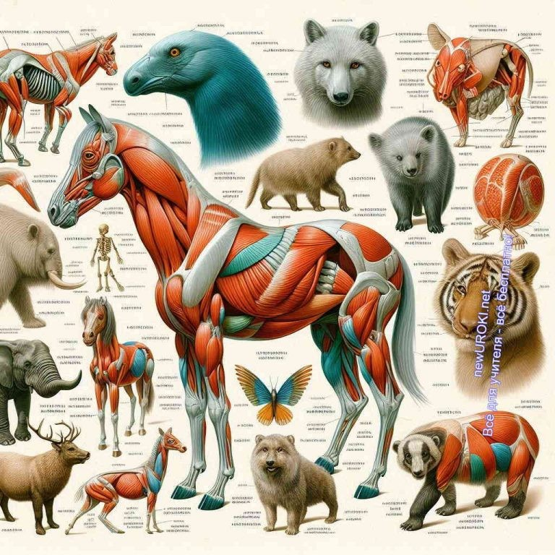Строение и функции скелета у обитателей нашей планеты демонстрируют удивительное разнообразие и сложность, отражающие адаптацию к различным условиям среды обитания. Изучение этих особенностей помогает понять, как организмы приспосабливаются к своему окружению, и выявить эволюционные связи между различными группами организмов. Скелет выполняет жизненно важные функции поддержки, защиты и движения, и его разнообразие подчеркивает адаптивные способности живых существ.

Мышечная система животных

Иллюстративное фото / newUROKI.net

Типы мышечной ткани

Мышечная ткань животных подразделяется на три основных типа: гладкая, поперечнополосатая скелетная и поперечнополосатая сердечная.

Гладкая мышечная ткань. Эта ткань состоит из веретеновидных клеток, которые не имеют поперечной исчерченности. Они находятся в стенках внутренних органов, таких как кишечник, мочевой пузырь и кровеносные сосуды. Они управляются автономной нервной системой и работают медленно, но могут поддерживать длительное сокращение. Обеспечивают перистальтику кишечника, сужение и расширение сосудов, а также другие автоматические функции организма.
Пример для учеников: Когда мы едим пищу, гладкие мышцы кишечника помогают перемещать её через пищеварительную систему благодаря волнообразным движениям, называемым перистальтикой.

Поперечнополосатая скелетная мышечная ткань. Эти мышцы прикреплены к костям скелета и обеспечивают движение тела. Они состоят из длинных многоядерных волокон с характерной поперечной исчерченностью, которая видна под микроскопом. Они управляются соматической нервной системой и работают быстро, но утомляются быстрее гладких.
Пример для учеников: Когда мы бегаем или поднимаем предметы, мы используем поперечнополосатые скелетные мускулы, такие как бицепсы на руках или квадрицепсы на ногах.

Поперечнополосатая сердечная мышечная ткань. Сердечное мускульное волокно состоит из клеток, которые также имеют поперечную исчерченность, но они соединены в сети с помощью специальных межклеточных контактов, называемых интеркаляционными дисками. Эти диски создают синхронное сокращение. Сердечное мускульное волокно работает автоматически и никогда не утомляется, обеспечивая постоянное кровообращение в организме.
Пример для учеников: Наше сердце никогда не останавливается и продолжает биться всю жизнь благодаря особому строению сердечной ткани.

Особенности строения мышц у разных групп животных
Мускульная система различных групп организмов адаптирована к их образу жизни и способам передвижения.

Беспозвоночные животные. У беспозвоночных существ, таких как кольчатые черви, основная мышечная ткань – гладкая. Эта мускулатура обеспечивают волнообразные движения тела, которые позволяют червям перемещаться в почве. У членистоногих, таких как насекомые, имеются хорошо развитые скелетные волокна, которые прикрепляются к внутренней поверхности экзоскелета, создавая условия для движения конечностей и крыльев.
Пример для учеников: Муравей может поднимать груз, в несколько раз превышающий его собственный вес, благодаря мощным скелетным мускулам, прикреплённым к его экзоскелету.

Позвоночные животные. У позвоночных существ мускульная система более сложна. У рыб они сегментированы и расположены вдоль тела, что позволяет им плавать. У земноводных — развиты так, чтобы обеспечивать движение как в воде, так и на суше. У рептилий — прикреплены к костям скелета, обеспечивая движение тела и конечностей. У птиц мускулы приспособлены к полёту: грудные

мышцы очень мощные и прикреплены к кили грудины, обеспечивая взмах крыльев. У млекопитающих — развиты для различных видов движений – бега, прыжков, полёта и т. д.
Пример для учеников: Летучие мыши, как и птицы, обладают мощными грудными мышечными тканями, которые создают движения крыльев для полёта.

Механизм сокращения мышц

Механизм сокращения основывается на взаимодействии актиновых и миозиновых волокон внутри мускульных клеток. Этот процесс можно рассмотреть на примере поперечнополосатых скелетных мышц.

Импульс от нервной системы. Сокращение начинается с нервного импульса, который передаётся к мышечному волокну через нервное окончание.
Освобождение ионов кальция. Нервный импульс вызывает высвобождение ионов кальция из саркоплазматического ретикулума в цитоплазму мускульного волокна.
Связывание кальция с тропонином. Ионы кальция связываются с белком тропонином, который находится на актиновых волокнах. Это взаимодействие приводит к изменению положения тропонина и освобождению активных центров на актиновых волокнах.
Взаимодействие актина и миозина. Освободившиеся активные центры на актиновых волокнах позволяют головкам миозина связываться с ними, образуя поперечные мостики.
Скольжение актиновых волокон. Головки миозина изменяют своё положение, перенося актиновые волокна относительно миозиновых, что приводит к сокращению.
Расслабление мышцы. После сокращения ионы кальция возвращаются в саркоплазматический ретикулум, тропонин возвращается в исходное положение, блокируя активные центры на актине, и ткань расслабляется.
Пример для учеников: Представьте себе, как руки двигают лодочные вёсла: когда вёсла погружаются в воду и вы тянете их к себе, лодка движется вперёд. Похожий процесс происходит в волокнах, где актин и миозин взаимодействуют для создания движения.

Мускульная система, представленная гладкой, поперечнополосатой скелетной и поперечнополосатой сердечной мышечной тканью, выполняет жизненно важные функции в организме. Она обеспечивает передвижение, циркуляцию крови и другие автоматические процессы. Механизм сокращения мышц является сложным и

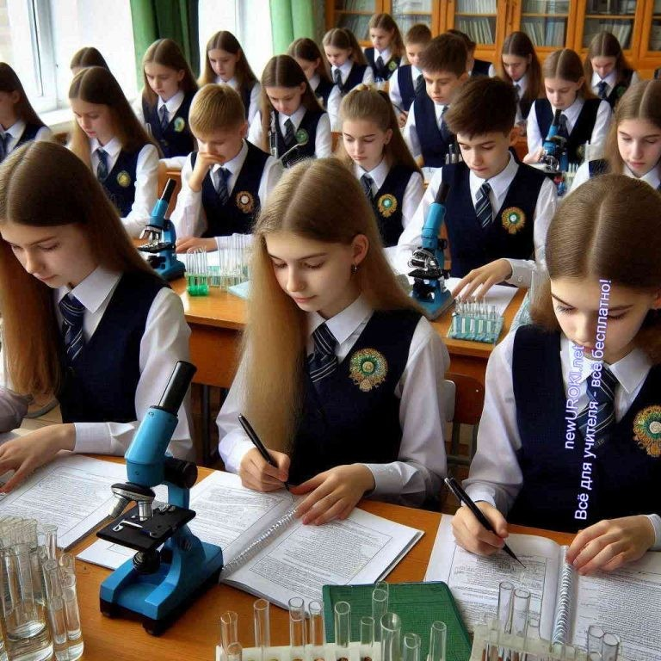скоординированным процессом, зависящим от взаимодействия различных белков и ионов. Разнообразие строения и функций мышц у разных групп зверей подчёркивает их адаптационные способности к различным условиям среды обитания и способам передвижения.

Стоит прочесть также: Высшие споровые растения - конспект урока

Практическая работа «Ознакомление с органами опоры и движения у животных»

Иллюстративное фото / newUROKI.net

Инструктаж по технике безопасности

Перед началом практической работы необходимо провести инструктаж по технике безопасности, чтобы обеспечить безопасность учащихся и предотвратить возможные травмы или повреждения оборудования. Учитель должен объяснить следующие правила:

Работа с микроскопами и лупами:

Обращаться с микроскопами аккуратно, избегая резких движений и ударов.
Не прикасаться к линзам пальцами, чтобы не оставить отпечатков и не повредить оптику.
Не направлять микроскоп на источник яркого света, чтобы не повредить глаза. При работе с лупами также избегать прямого солнечного света, чтобы избежать ожогов глаз.

Использование комплекта скелетных систем и готовых микропрепаратов:

Обращаться с препаратами и коллекциями осторожно, чтобы не повредить их. Не прикасаться к препаратам и коллекциям без необходимости, использовать только специальные инструменты.
После использования аккуратно вернуть препараты и объекты на их места.

Правила поведения в кабинете:

Не бегать и не шуметь в кабинете.
Внимательно слушать инструкции учителя и не начинать без его разрешения. Соблюдать порядок на рабочем месте, не разбрасывать материалы и инструменты.
В случае возникновения вопросов или проблем немедленно обращаться к учителю.
После инструктажа учащиеся должны подписать журнал техники безопасности, подтверждая, что они ознакомлены с правилами и обязуются их соблюдать.

Выполнение заданий по инструкционной карте

Для проведения практического занятия учащиеся делятся на группы по 3-4 человека. Каждая группа получает инструкционную карту с заданиями, которые необходимо выполнить. Пример инструкционной карты:

Инструкционная карта для практической работы
«Ознакомление с органами опоры и движения у животных»

Подготовка рабочего места:

Убедитесь, что на вашем рабочем месте есть микроскоп, лупа, комплект костных систем и готовые микропрепараты.
Разложите необходимые инструменты и материалы на рабочем месте.

Исследование скелета позвоночного:

Возьмите коллекцию скелета позвоночного биологического вида (например, рыбы или млекопитающего).
Рассмотрите строение, обратите внимание на основные отделы: череп, позвоночник, грудная клетка, конечности.
Определите, к какому классу позвоночных относится исследуемый костяк.

Изучение микропрепаратов мышечной ткани:

Подготовьте микроскоп: настройте освещение и фокусировку.
Возьмите готовый микропрепарат поперечнополосатой скелетной мышцы. Рассмотрите препарат под микроскопом, найдите поперечную исчерченность. Сделайте зарисовку увиденного в тетради, отметьте основные элементы: мышечные волокна, поперечные полосы.

Исследование мышечной системы беспозвоночного существа:

Возьмите коллекцию или модель беспозвоночного существа (например, насекомого). Рассмотрите строение мышц, обратите внимание на их расположение и прикрепление к экзоскелету.
Сделайте зарисовку расположения мышц у исследуемого беспозвоночного в тетради. Заполните таблицу по результатам исследований

Таблица: Особенности строения мышц у различных
животных

Животное | Особенности строения мышц
Рыба | Сегментированные мышцы вдоль тела
Насекомое | Мышцы прикреплены к экзоскелету
Млекопитающее | Мышцы разделены на функциональные группы

Обсуждение результатов в группе

Обсудите результаты наблюдений с членами своей группы.
Сравните особенности строения опорно-двигательной системы у различных биологических видов.
Подготовьте краткий отчет.

Зарисовка результатов наблюдений

Зарисовка результатов наблюдений является важной частью практического занятия. Она помогает учащимся лучше запомнить и понять изучаемый материал. Примеры зарисовок, которые могут быть выполнены:

Скелет позвоночного существа:

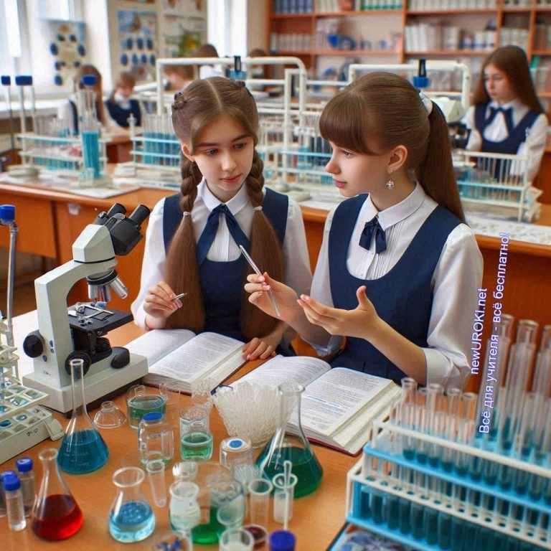Нарисуйте общий вид скелета, обозначив основные отделы: череп, позвоночник, грудная клетка, конечности.
Подпишите все части скелета.

Микропрепарат поперечнополосатой скелетной мышцы:

Нарисуйте увиденное под микроскопом, отметив мышечные волокна и поперечные полосы.
Подпишите все элементы рисунка.

Мышечная система беспозвоночного существа:

Нарисуйте расположение мышц у исследуемого беспозвоночного.
Подпишите все части рисунка, отметив особенности прикрепления мышц к экзоскелету.

Практическая работа позволяет учащимся наглядно изучить особенности строения и функционирования опорно-двигательного аппарата у различных групп обитателей нашей планеты. Следуя инструкциям по технике безопасности и выполняя задания по инструкционной карте, ученики не только закрепляют теоретические знания, но и развивают навыки наблюдения, анализа и самостоятельного исследования. Зарисовка результатов наблюдений помогает лучше усвоить материал и подготовить отчеты, что способствует более глубокому пониманию темы.

Анализ результатов практической работы

Иллюстративное фото / newUROKI.net

Обсуждение полученных результатов

Уважаемые ребята, давайте теперь вместе обсудим результаты нашей практической работы по изучению органов опоры и движения у животных. В ходе этой работы вы провели наблюдения за различными видами костных систем и мышц, что помогло вам лучше понять их строение и функции.

Мы рассмотрели три основных вида : внутренний, наружный и гидростатический. Внутренний скелет представляет собой внутреннюю поддержку, обеспечивая защиту органов и точки крепления для мышц. Наружный — служит защитой и поддержкой внешней структуры тела, а гидростатический — обеспечивает форму и поддерживает тело за счет давления жидкости.

Важно отметить, что каждый из этих классов скелета адаптирован под конкретные условия среды обитания животных. Например, у рыб он представлен хрящевыми костями, что облегчает передвижение в водной среде. У насекомых — представлен экзоскелетом, который играет роль защиты и обеспечивает точку прикрепления для мышц. Гидростатический скелет у морских губок и медуз, поддерживает форму тела благодаря наполнению водой или жидкостью.

Формулирование выводов

Исходя из проведенных наблюдений, можно сделать следующие выводы:

Разнообразие типов костных систем у живых организмов связано с их специфическими потребностями в движении и защите в различных условиях среды обитания.
Мышечная система, сочетающаяся с различными типами костных систем, обеспечивает существам возможность эффективного передвижения и выживания.
Понимание строения и функций скелета и мышц у живых существ является ключевым для глубокого понимания их адаптаций к окружающей среде и эволюционного развития.
Этот этап работы помог вам закрепить теоретические знания на практике и развить умения анализа и выводов на основе собственного опыта.

Рефлексия
В ходе нашего занятия мы изучили важные аспекты органов опоры и движения. Каждый из вас активно участвовал в практических занятиях, проводил наблюдения и анализировал полученные данные. Теперь давайте вместе оценим наши результаты и процесс обучения.

- Что нового вы узнали сегодня? Пожалуйста, поделитесь, какие знания или умения вы смогли усвоить в ходе сегодняшнего урока о скелете и мышечной системе животных.
- Что было самым интересным для вас на занятии? Расскажите, какие моменты вызвали у вас наибольший интерес и почему?
- Чему вы научились из практической работы? Какие навыки или знания вы считаете наиболее полезными из того, что мы выполняли в лаборатории?
- Есть ли вопросы или темы, которые остались неясными? Если у вас остались вопросы или существуют темы, которые требуют дополнительного объяснения, пожалуйста, поделитесь ими.
- Как вы оцениваете свою работу сегодня? Пожалуйста, дайте оценку своей работе и участию в уроке. Что вы считаете своими сильными сторонами? В чем можно было бы улучшиться?

Рефлексия помогает нам не только оценить текущие знания и умения, но и выявить области, которые требуют дополнительной работы и изучения. Ваши отзывы и мысли важны для нас, чтобы делать уроки более интересными и продуктивными.

Заключение

Учителя шутят

Дорогие ученики! Сегодня мы провели увлекательное и полезное занятие, посвященное изучению органов опоры и движения у живых существ. Мы познакомились с разнообразием адаптаций, которые позволяют обитателям нашей планеты выживать и приспосабливаться к различным условиям окружающей среды. Вы узнали о различных типах скелетов, устройстве мышц и их важной роли в обеспечении движений.

Наши практические наблюдения помогли лучше понять, как устроены органы опоры и движения у обитателей нашей планеты, и как они связаны с их образом жизни. Ваше активное участие в выполнении заданий по инструкционной карте и зарисовка результатов позволили закрепить полученные знания и умения.

Не забывайте, что изучение природы и ее разнообразия позволяет нам глубже понимать мир вокруг нас и наше место в нем. Пусть каждое ваше новое открытие становится шагом к пониманию тайн нашего мира!

Спасибо за ваше внимание и активное участие. Уверен, что сегодняшний урок оставит яркие впечатления и стимулирующие вас к новым открытиям!

Домашнее задание

Ученики шутят

Прочитать параграф учебника, посвященный опорно-двигательной системе. Подготовить мини-сообщение о способах передвижения одного из существ (по выбору учащегося).

Технологическая карта

Скачать бесплатно технологическую карту урока по теме: «Опора и движение животных»

Смотреть видео по теме

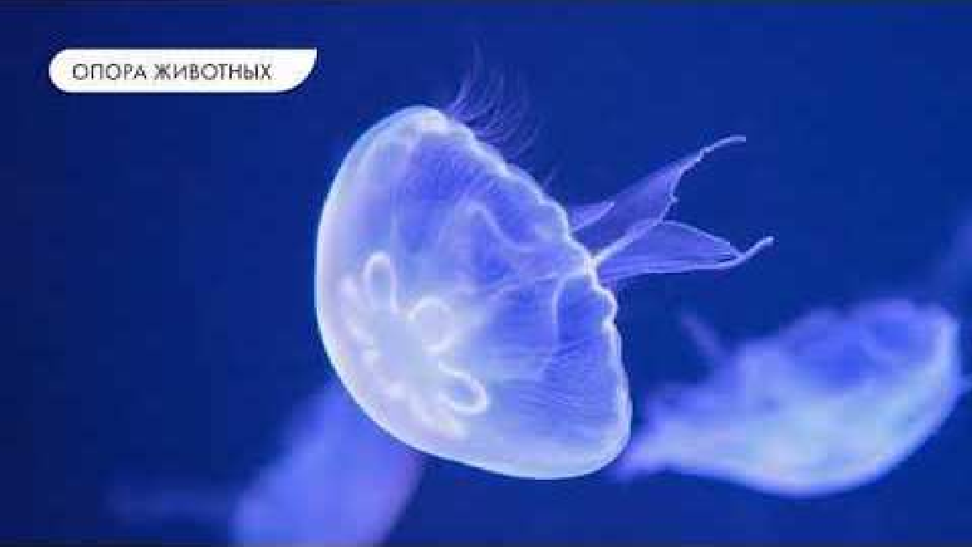8 класс. Опора и движение животных
Биология

Полезные советы учителю

Скачать бесплатно 5 полезных советов для проведения урока биологии по теме:
«Опора и движение животных» в формате Ворд

Чек-лист педагога

Скачать бесплатно чек-лист для проведения урока биологии по теме: «Опора и движение животных» в формате Word

Чек-лист для учителя — это инструмент педагогической поддержки, представляющий собой структурированный перечень задач, шагов и критериев, необходимых для успешного планирования, подготовки и проведения урока или мероприятия.

Карта памяти для учеников

Скачать бесплатно карту памяти для учеников 8 класса по биологии по теме: «Опора и движение животных» в формате Ворд

Карта памяти — это методический инструмент, который помогает учащимся структурировать и запоминать ключевую информацию по определенной теме.

Кроссворд

Кроссворд

Скачать бесплатно кроссворд на урок биологии в 8 классе по теме: «Опора и движение животных» в формате WORD

Тесты
Как называется орган, поддерживающий тело и защищающий внутренние органы?

- Сустав
- Кость (правильный ответ)
- Ткань

Что передает сигналы между мозгом и другими частями тела?

- Хрящ
- Нерв (правильный ответ)
- Плавник

Как называется часть рыбы, которая помогает ей управлять движением в воде?

- Конечность
- Плечо
- Плавник (правильный ответ)

Как называются руки и ноги у человека?

- Лапа
- Конечность (правильный ответ)
- Сустав

Что предотвращает трение между костями в суставах?

- Хрящ (правильный ответ)
- Кость
- Таз

Чем прикрепляется мышечная ткань к кости?

- Ткань
- Сухожилие (правильный ответ)
- Плавник

Как называется тип ткани, который работает непроизвольно в органах?

- Гладкая (правильный ответ)
- Таз
- Позвонок

Какой орган защищает грудную клетку?

- Ребро (правильный ответ)
- Череп
- Конечность

Какая часть руки от шеи до локтя?

- Плечо (правильный ответ)
- Лапа
- Сустав

Что защищает мозг?

- Плавник
- Крыло
- Череп (правильный ответ)

Интересные факты для занятия

Интересный факт 1:
Некоторые рыбы могут регенерировать свои плавники. Это означает, что если их плавник поврежден или утрачен, он может вырасти заново, как новенький!

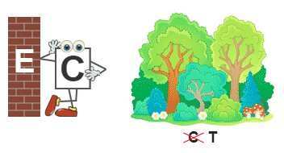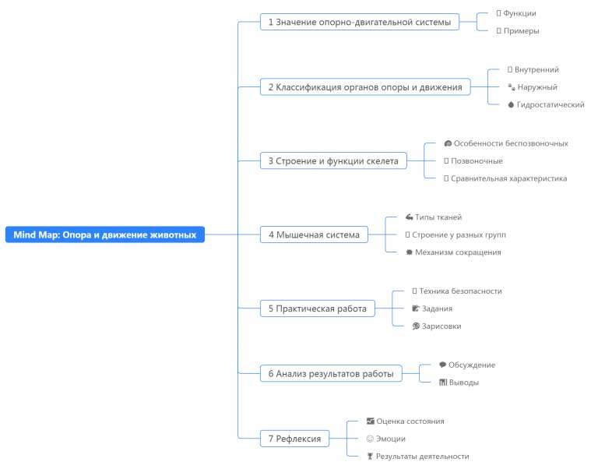Интересный факт 2:
Гладкая ткань в организме человека и других существ работает непроизвольно. Это означает, что она продолжает функционировать, даже когда вы об этом не думаете. Например, она помогает вашему желудку переваривать пищу, даже когда вы спите.

Интересный факт 3:
У некоторых птиц есть специальные сухожилия в ногах, которые автоматически сжимаются, когда они садятся на ветку. Это позволяет им крепко держаться и спать, не падая с ветки.

Ребус

Ребус

Если одна буква прислонена к другим буквам, то это означает, что где-то по смыслу нужно подставить предлоги «к» или «у».
Если возле перечёркнутых под картинкой букв стоят другие буквы, то нужно в названии картинки эти, стоящие рядом, буквы вставить вместо перечёркнутых букв. То же самое означают буквы со знаком равно (=) между ними (нужно буквы, что слева от знака равно заменить теми, что справа). В обоих случаях количество заменяемых и заменяющих букв может быть разным.

Интеллект-карта

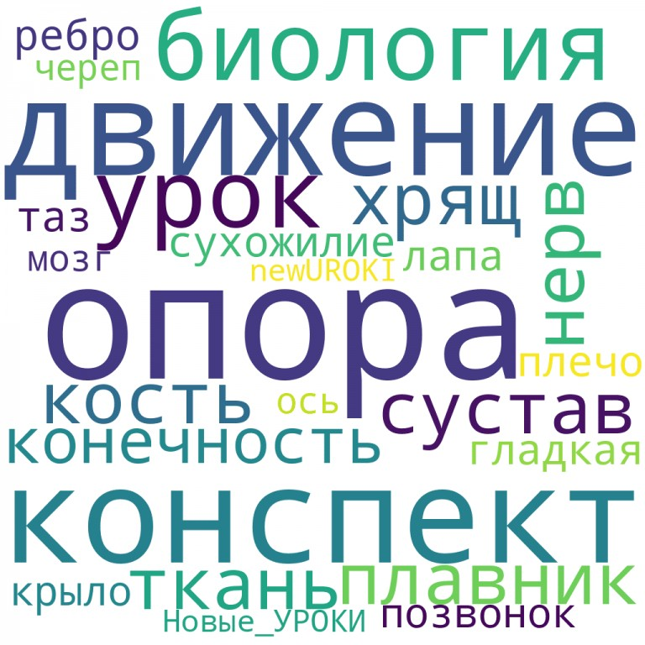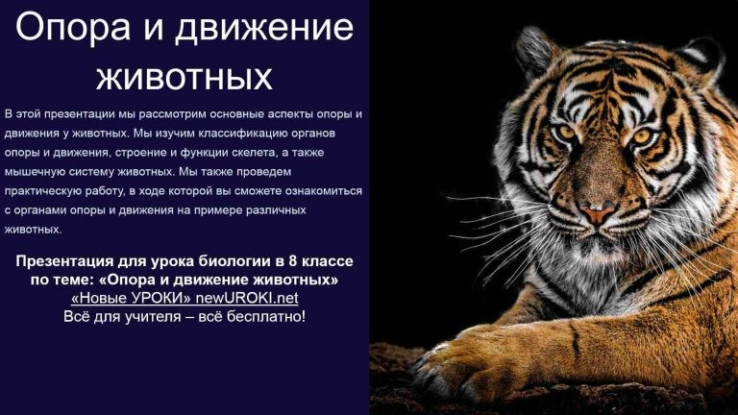Ментальная карта (интеллект-карта, mind map)

Ментальная карта (интеллект-карта, mind map) — это графический способ структурирования информации, где основная тема находится в центре, а связанные идеи и концепции отходят от неё в виде ветвей. Это помогает лучше понять и запомнить материал.

Облако слов

Облако слов

Облако слов — удобный инструмент на занятии: помогает активизировать знания, подсказывает, служит наглядным материалом и опорой для учащихся разных возрастов и предметов.

Презентация

Презентация

Скачать бесплатно презентацию на урок биологии в 8 классе по теме: «Опора и движение животных» в формате PowerPoint

Список источников и использованной литературы
- Ниякович А.В., «Основы биологических систем и процессов». Издательство
«Наука и Техника», Санкт-Петербург, 2004. 320 страниц.
- Зазулина Л.И., Кузнецов М.Н., «Биологические структуры и их функции». Издательство «Учебная Литература», Москва, 2001. 290 страниц.
- Тополев В.П., «Анатомия и физиология живых организмов». Издательство
«Академия», Екатеринбург, 2005. 345 страниц.
- Жанскович Н.С., «Введение в биологию: Теория и практика». Издательство
«Просвещение», Новосибирск, 2002. 256 страниц.
- Морозова Е.А., «Эволюция биологических систем». Издательство
«Университетская Книга», Ростов-на-Дону, 2003. 278 страниц.

 0 НРАВИТСЯ

 0 НЕ НРАВИТСЯ

50% Нравится
Или
50% Не нравится

Скачали? Сделайте добро в один клик! Поделитесь образованием с друзьями! Расскажите о нас!

− Слова ассоциации (тезаурус) к уроку: череп, шкаф, кость, анатомия, кости, мускулатура, кальций, зубы, жизнь, скорость, перемещение, динамика, активность

 При использовании этого материала в Интернете (сайты, соц.сети, группы и т.д.) требуется обязательная прямая ссылка на сайт newUROKI.net. Читайте "Условия использования материалов сайта"

Ткани животных — конспект урока

Автор Глеб Беломедведев

Глеб Беломедведев - постоянный автор и эксперт newUROKI.net, чья биография олицетворяет трудолюбие, настойчивость в достижении целей и экспертность. Он обладает высшим образованием и имеет более 5 лет опыта преподавания в школе. В течение последних 18 лет он также успешно работает в ИТ-секторе. Глеб владеет уникальными навыками написания авторских конспектов уроков, составления сценариев школьных праздников, разработки мероприятий и создания классных часов в школе. Его талант и энтузиазм делают его неотъемлемой частью команды и надежным источником вдохновения для других.

ПОХОЖИЕ УРОКИ

Ткани животных — конспект урока

Животная клетка — конспект урока

Общие признаки животных — конспект урока

Найти
ПОИСК

КОНСПЕКТЫ УРОКОВ

Конспекты уроков для учителя Алгебра
Английский язык

Астрономия 10 класс
Библиотека

Биология 5 класс
- класс

- класс

- класс

География 5 класс
- класс

- класс

- класс

- класс

- класс Геометрия
Директору и завучу школы Должностные инструкции
ИЗО

Информатика История
Классный руководитель 5 класс
- класс

- класс

- класс

- класс

- класс

- класс Профориентационные уроки
Математика Музыка Начальная школа ОБЗР
Обществознание

Право Психология
Русская литература
Русский язык Технология (Труды)

Физика Физкультура Химия Экология
Экономика
Копилка учителя
Сценарии школьных праздников

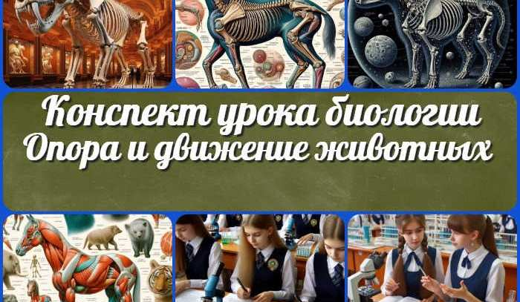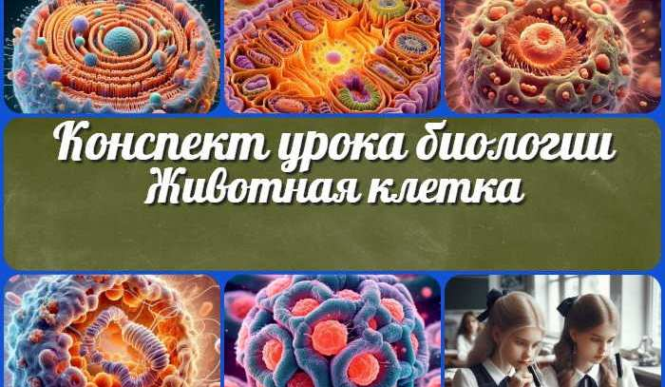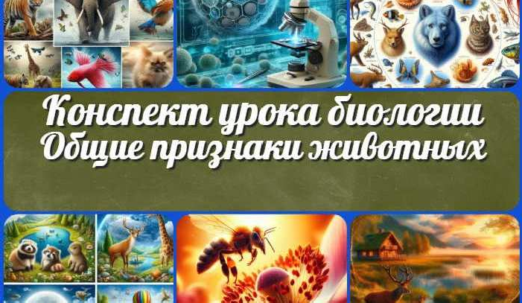
Опора и движение животных — конспект…
Ткани животных —
конспект урока
Животная клетка —
конспект урока
Общие признаки животных — конспект…
ИНТЕРЕСНЫЕ КОНСПЕКТЫ УРОКОВ

Новые УРОКИ
Новый сайт от проекта UROKI.NET. Конспекты уроков, классные часы, сценарии школьных праздников. Всё для учителя - всё бесплатно!

Главная О сайте Политика конфиденциальности Условия использования материалов сайта

Добро пожаловать на сайт "Новые уроки" - newUROKI.net, специально созданный для вас, уважаемые учителя, преподаватели, классные руководители, завучи и директора школ! Наш лозунг "Всё для учителя - всё бесплатно!" остается неизменным почти 20 лет! Добавляйте в закладки наш сайт и получите доступ к методической библиотеке конспектов уроков, классных часов, сценариев школьных праздников, разработок, планирования по ФГОС, технологических карт и презентаций. Вместе мы сделаем вашу работу еще более интересной и успешной! Дата открытия: 13.06.2023

